СОДЕРЖАНИЕ

1Расчёт шумовой температуры радиоприёмного устройства..........………………...3
1.1Анализ полученных результатов...................………………………………………6
2.Расчёт влияния помех на канал приёма....................………………………………..7
2.1Выводы.....…………………………………………………………………………..14
3Перечень используемой литературы....................…………………………………..15
Приложение А.Радиоприёмное устройство. Схема электрическая принципиальная
Приложение В.Радиоприёмное устройство. Перечень элементов

Изм.
Лист
№ докум.
Подпись
Дата
Лист
2
4072123000000 ПЗ
Разраб.
Хафизов А.Д.

Провер.
Гулин А.И.
Н. Контр.

Утверд.
Султанов А.Х.

Радиоприёмное устройство
Пояснительная записка
Лит.
Листов
15
УГАТУ гр.РТ-402

У

1.Расчёт шумовой температуры радиоприёмного устройства.

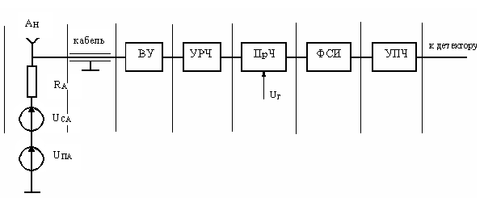
Рис1.Структурная схема супергетеродинного приемника.
Изм.
Лист
№ докум.
Подпись
Дата
Лист
3
4072123000000 ПЗ

Параметры узлов:
Антенна: Т_{A} =3000 К, R_{A}= 50 Ом.
Кабель: L_{КАБ} = 0,2 дБ.
ВУ: L_{ВУ} = 1,3 дБ.
УРЧ: K_{Р УРЧ} = 17 дБ, K_{Ш УРЧ} =13 дБ.
ПрЧ: K_{Р ПРЧ} = 3 дБ, K_{Ш ПРЧ} = 6 дБ.
ФСИ: L_{Ф} = 3 дБ, ∆F_{Ф} = 18 кГц.
УПЧ: K_{Ш УПЧ} = 10 дБ.
Требуемое отношение С/Ш: q₀ = 9 дБ.

1. Переводим исходные данные, заданные в дБ, в разы с помощью соотноше - ния
Х(раз) = 10^{Х(дБ)/10}.
Тогда:
L_{КАБ} = 10^{0,2/10} = 1,047;
L_{ВУ} = 10^{1,3/10} = 1,349;
K_{Р УРЧ} =10^{17/10} = 50,119; K_{Ш УРЧ} =10^{13/10} = 19,953;
K_{Р ПРЧ} =10^{3/10} = 1,995; K_{Ш ПРЧ} =10^{6/10} = 3,981;
L_{Ф} =10^{3/10} = 1,995;
K_{Ш УПЧ} =10^{10/10} = 10;
q₀ =10^{9/10} = 7,9433.
Изм.
Лист
№ докум.
Подпись
Дата
Лист
4
4072123000000 ПЗ

2. Определяем, согласно выражению K_{Ш ПАС.ЧП} =L = 1/K_{Р} , значения коэффициентов передачи и коэффициентов шума пассивных узлов (кабеля, ВУ, ФСИ):
K_{Р КАБ} =1/L_{КАБ} = 0,955; K_{Ш КАБ} = L_{КАБ} = 1,047;
K_{Р ВУ} = 1/L_{ВУ} =0,741 ; K_{Ш ВУ} = L_{ВУ} = 1,349;
K_{Р Ф} =1/L_{Ф} = 0,501; K_{Ш Ф} = L_{Ф} = 1,995.

3. Вычисляем, согласно Т_{ЧП} =(K_{Ш} -1)Т₀ , значения шумовой температуры каждого каскада приемника
Т_{КАБ} = (K_{Ш КАБ} -1)Т₀ = (1,047 - 1)∙293 = 13,8 К;
Т_{ВУ} = (K_{Ш ВУ} -1)Т₀ = (1,349 - 1) ∙293 = 102,3 К;
Т_{УРЧ} = (K_{Ш УРЧ} -1)Т₀ = (19,953 - 1) ∙293 = 5553,2 К;
Т_{ПРЧ} = (K_{Ш ПРЧ} -1)Т₀ = (3,981 - 1) ∙293 = 873,4 К;
Т_{Ф} = (K_{Ш Ф} -1)Т₀ = (1,995 - 1) ∙293 = 291,5 К;
Т_{УПЧ} = (K_{Ш УПЧ} -1)Т₀ =(10 - 1) ∙293 = 2637 К.

4. Основываясь на выражении
$T_{\text{ОБЩ}}=Т_{1}+\frac{Т_{2}}{К_{p1}}+\frac{Т_{3}}{К_{p1}⋅К_{p2}}+⋅+\frac{Т_{n}}{\prod_{i=1}^{n−1}{К_{\text{pi}}}}$,
рассчитываем шумовую температуру приемника в целом. При этом обязательно фиксируем удельный вклад каждого каскада
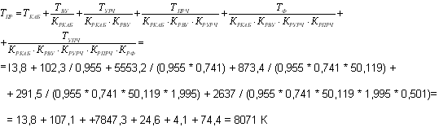
Изм.
Лист
№ докум.
Подпись
Дата
Лист
5
4072123000000 ПЗ

5. Находим, используя$К_{\text{ШПР}}=1+\frac{Т_{\text{ПР}}}{Т_{0}}$, коэффициент шума приемника
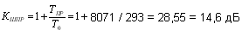

6. Определяем суммарную шумовую температуру приемника и приемной антенны

7. Вычисляем суммарную шумовую мощность на входе приемника, полагая, что
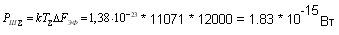

8. Вычисляем искомое значение чувствительности приемника
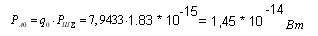.
Вычисляем значение чувствительности в дБ относительно 1 мВт
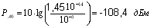
и в единицах напряжения
.

1.1Анализ полученных результатов:
1. Сравнение значений шумовой температуры анализируемого приемника
(Т_{ПР} = 8071К) и антенны (Т_{А} = 3000К) позволяет утверждать, что Т_{ПР} > Т_{А}. Следова- тельно, при уменьшении Т_{ПР} возможно улучшение чувствительности приемной установки. Таким образом, снижение шумов приемника целесообразно.
2. Сравнение значений шумовой температуры приемника (Т_{ПР} = 8071К ) и УРЧ (Т_{УРЧ} = 5553,2К) показывает принципиальную возможность снижения шумов, так как минимальным предельным значением Т_{ПР} является Т_{УРЧ}.

Уменьшить вклад шумов можно, применив ПрЧ или/и УРЧ с большими значениями коэффициента усиления. Пусть по-прежнему K_{Ш ВУ} =2дБ . Примем, однако, УРЧ с K_{Р УРЧ} = 40дБ, а ПрЧ с K_{Р ПРЧ} =10 K_{Р УРЧ} дБ . В этом случае$T_{\text{ПР}}=\text{20},\text{9495}+\text{183},\text{603}+\text{173},\text{5909}+0,\text{1996}+0,\text{00002}+0,\text{00036}=\text{378}К\text{.}$
3. Другим фактором, определяющим высокий уровень шумов, являются потери в кабеле на входе приемника. Передвинем ВУ и УРЧ непосредственно к антенне, а кабель подключим к выходу УРЧ. Рассмотрим шумовую температуру при таком построении приемника:
Изм.
Лист
№ докум.
Подпись
Дата
Лист
6
4072123000000 ПЗ

Таким образом, подключение ВУ и УРЧ непосредственно к антенне позволяет существенно снизить шумы приемника.
Дальнейшее уменьшение шумов возможно при снижении потерь в ВУ либо при использовании УРЧ с меньшим уровнем шумов. Однако, с учетом того, что K_{Ш ВУ} =2дБ и K_{Ш УРЧ} =1,3дБ, это не даст улучшения чувствительности.

2.Расчёт влияния помех на канал приёма.

На входе приемника действуют:
сигнал f_{C} = 6,38 МГц, U_{C A} = 110 мкВ;
три помехи f_{П1} = 13,44 МГц, U_{П1 A} = 110 мВ;
f_{П2} = 6,36 МГц, U_{П2 A} = 70 мВ;
f_{П3} = 1,6 МГц, U_{П3 A} = 90 мВ.
В приемнике используется нижняя частота, т.е. f_{ПЧ} = f_{С} – f_{Г}.
Значение промежуточной частоты: f_{ПЧ} = 1,6 МГц.
Во входном устройстве применен одноконтурный фильтр с K_{О ВУ} =0,4; Q_{КЭ} = = 55.
Резонансный УРЧ имеет K_{О УРЧ} = 5, Q_{КЭ} = 65.
Преобразователь частоты построен по простой схеме.
Параметры ФСИ: ∆F_{Ф} = 30 кГц, S_{СК} = 9 дБ/кГц, σ_{ПП} = 3 дБ .

1. Рассчитываем частоту гетеродина
f_{Г} = f_{С} – f_{ПЧ} = 6,38-1,6 = 4,78 МГц.

2. По формуле
$$f_{\text{КП}}=\left|\frac{q}{s}⋅f_{Г}+\frac{1}{q}⋅f_{\text{ПЧ}}\right|$$
Изм.
Лист
№ докум.
Подпись
Дата
Лист
7
4072123000000 ПЗ

определяем частоты каналов (f_{КП}) приема при q, s≤2, f_{Г} = 4,78МГц, f_{ПЧ} = 1,6 МГц. Результаты расчетов сводим в таблице

Таблица 1
q | s | f_{ПЧ}, МГц | Примечание
0 | 1 | 1,6 | Канал на ПЧ | f_{П} = f_{ПЧ}
0 | 2 | 0,8 |  | 2·f_{П} = f_{ПЧ}
1 | 1 | 6,38 | Основной канал: f_{С} – f_{Г} = f_{ПЧ}
1 | 1 | 3,18 | Зеркальный канал | f_{Г} - f_{П} = f_{ПЧ}
1 | 2 | 3,19 |  | 2·f_{П} - f_{Г} = f_{ПЧ}
1 | 2 | 1,59 |  | f_{Г} - 2·f_{П} = f_{ПЧ}
2 | 1 | 11,16 |  | f_{П} - 2·f_{Г} = f_{ПЧ}
2 | 1 | 7,96 |  | 2· f_{Г} - f_{П} = f_{ПЧ}
2 | 2 | 5,58 |  | 2·f_{П} - 2·f_{Г} = f_{ПЧ}
2 | 2 | 3,98 |  | 2· f_{Г} - 2· f_{П} = f_{ПЧ}

Убеждаемся, что один из каналов приема соответствует частоте сигнала (6,38 МГц). Частота зеркального канала f_{ЗК} = 3,18 МГц, канал на промежуточной частоте f_{ПЧ} = 1,6 МГц.
Изм.
Лист
№ докум.
Подпись
Дата
Лист
8
4072123000000 ПЗ

3. Сравниваем значения частот помех на входе приемника f_{П1,} f_{П2 ,} f_{П3} с частотами дополнительных каналов приема. Убеждаемся, что частота f_{П3} = 1,6 МГц совпадает с частотой канала ПЧ
Частота f_{П2} = 6,36 МГц ближе к частоте основного канала, поэтому вторая помеха возможно окажется опасной из-за неидеальности ФСИ (помеха по соседнему каналу).
Помеха с частотой f_{П1} = 13,44 МГц не попадает ни в один из каналов приема. Проверка опасности первой помехи с точки зрения многосигнальной избирательности будет приведена ниже.

4. Определим ослабление 2-ой помехи(f_{П2} = 6,36 МГц) в отдельных каскадах ВЧ тракта приемника.
Отстройка помехи от частоты сигнала составляет ∆‌f_{П2} =‌ │ f_{П2} – f_{С} │= 6,38 - 6,36 = 0,02 МГц = 20 кГц, что сопоставимо с полосой пропускания ФСИ, следовательно, помеха находится в одном из соседних каналов и через преобразователь частоты пройдет с тем же коэффициентом передачи, что и сигнал, т.е. d_{ПРЧ} ( f_{П2} ) = 1, σ_{ПРЧ 2} = = 0 дБ.
Основное ослабление 2-ой помехи должен обеспечить ФСИ. В соответствии с
$${Δf}_{\text{Пi}}=\frac{{ΔF}_{Ф}}{2}+{Δf}_{i}$$
записываем:
${Δf}_{П1}=\frac{{ΔF}_{Ф}}{2}+{Δf}_{1}$,
откуда получаем
Изм.
Лист
№ докум.
Подпись
Дата
Лист
9
4072123000000 ПЗ

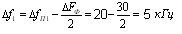
и в соответствии с
$$σ_{\text{Фi}}=σ_{\text{ПП}}+S_{\text{СК}}⋅{Δf}_{i}$$
.
Далее можно сосчитать σ_{ВУ 2} и σ_{УРЧ 2}, однако очевидно, что в нашей задаче они будут очень малы, так как при добротности одиночного контура его полоса пропускания составляет
УРЧ 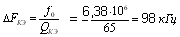, ВУ 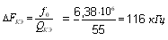
т.е. помеха с f_{П2} попадает в полосу пропускания ВУ и УРЧ. Считаем σ_{ВУ 2} = σ_{УРЧ 2} =0.

5. Для 2-ой помехи по
$$q_{\text{Пi}}=\text{20}⋅\text{lg}{\left(\frac{U_{C}}{U_{\text{Пi}}}\right)}_{А}+σ_{\text{ВУi}}+σ_{\text{УРЧi}}+σ_{\text{ПРЧi}}+σ_{\text{Фi}}$$
определяем отношение сигнал-помеха на входе детектора:
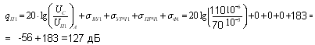

6. 2-я помеха близка к резонансной частоте ВУ и УРЧ, поэтому γ_{ВУ} (f_{П1}) = γ_{УРЧ} (f_{П1}) =1 и значения напряжения 2-ой помехи на входе УРЧ и ПРЧ составляют:
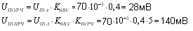
Напряжение 2-ой помехи на входе УРЧ незначительно превышает 10мВ, поэтому нелинейное воздействие сигнала и 2-ой помехи в УРЧ если и возникает, то не будет сильным. Напряжение 2-ой помехи на входе ПрЧ существенно выше (140мВ), поэтому при проектировании приемника с учетом требований многосигнальной избирательности следует рассмотреть возможности ее нелинейного взаимодействия с f_{П1 ,} f_{П3} и f_{С}..

7. Определяем ослабление 3-ей помехи (с частотой f_{П2} = 1,6МГц) в отдельных каскадах ВЧ тракта приемника.
Рассматриваем ослабление 3-ей помехи во входном устройстве. Для этого, согласно
$ξ=Q_{\text{КЭ}}⋅\left(\frac{f}{f_{0}}−\frac{f_{0}}{f}\right)$,
рассчитываем значение обобщенной расстройки, соответствующей f_{П2}
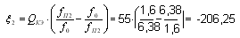
Определяем с использованием выражения
$$γ_{\text{ВУ}}=\frac{1+η^{2}}{\sqrt{{\left(1+η^{2}−ξ^{2}\right)}^{2}+4⋅ξ^{2}}}$$
Изм.
Лист
№ докум.
Подпись
Дата
Лист
10
4072123000000 ПЗ

относительный коэффициент передачи ВУ на частоте
и ослабление помехи
Рассчитываем ослабление3-ей помехи в УРЧ. 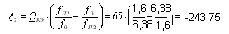
. Далее определяем
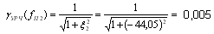,
Ослабление 3-ей помехи в преселекторе
По таблице для простой схемы определяем дополнительное ослабление в ПрЧ d_{ПРЧ} ( f_{П2} ) = = 0,4, что соответствует
Ослабление 3-ей помехи в ФСИ равно нулю, так как после преобразования частота помехи(при s =1, q = 0):
точно совпадает с f_{ПЧ} , т.е. с центральной частотой настройки ФСИ. Таким образом σ_{Ф1} = = 0дБ.
8. Для 3-ей помехи по формуле
$$q_{\text{Пi}}=\text{20}⋅\text{lg}{\left(\frac{U_{C}}{U_{\text{Пi}}}\right)}_{А}+σ_{\text{ВУi}}+σ_{\text{УРЧi}}+σ_{\text{ПРЧi}}+σ_{\text{Фi}}$$
определяем отношение сигнал-помеха на входе детектора:
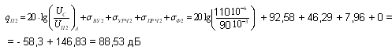
Анализ полученного результата показывает, что без использования схемы преобразователя частоты уровень помехи, прошедший по дополнительному каналу приема, на входе детектора был бы приблизительно равен уровню сигнала.

9. Определяем по
$$\begin{aligned}U_{\text{ПiУРЧ}}=U_{\text{ПiА}}⋅K_{0\text{ВУ}}⋅γ_{\text{ВУ}}\left(f_{\text{Пi}}\right), \\ U_{\text{ПiПРЧ}}=U_{\text{ПiА}}⋅K_{0\text{ВУ}}⋅γ_{\text{ВУ}}\left(f_{\text{Пi}}\right)⋅K_{0\text{УРЧ}}⋅γ_{\text{УРЧ}}\left(f_{\text{Пi}}\right)\end{aligned}$$
значение напряжения 3-ей помехи на входах УРЧ и ПрЧ:
Изм.
Лист
№ докум.
Подпись
Дата
Лист
11
4072123000000 ПЗ

Напряжение 3-ей помехи на входе УРЧ И ПрЧ не превышает 10 мВ, что позволяет не принимать во внимание нелинейное взаимодействие 3-ей помехи с сигналом в этих каскадах.
Изм.
Лист
№ докум.
Подпись
Дата
Лист
12
4072123000000 ПЗ

10. Помеха с частотой f₁₁ = 13,44 МГц не попадает ни в один из дополнитель- ных каналов приема и ее уровень после ФСИ будет пренебрежимо мал. Таким образом, можно принять q_{П1} → ∞.
Это, однако, не означает, что данная помеха может представлять опасности радиоприему. Проверим, не является ли напряжение помехи на входах УРЧ или ПрЧ достаточным для возникновения в этих каскадах нелинейных эффектов, приводящих к блокированию, перекрестной и интермодуляции.
Определяем по
$ξ=Q_{\text{КЭ}}⋅\left(\frac{f}{f_{0}}−\frac{f_{0}}{f}\right)$,
$γ_{\text{ВУ}}=\frac{1+η^{2}}{\sqrt{{\left(1+η^{2}−ξ^{2}\right)}^{2}+4⋅ξ^{2}}}$,
$$γ_{\text{УРЧ}}=\frac{1}{\sqrt{1+ξ^{2}}}$$
значения относительной расстройки и относительных коэффициентов передачи, соответствующей 1-ой помехе:
ВУ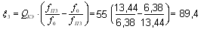 УРЧ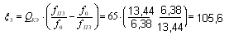
.
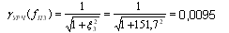.
Определяем ослабление 1-ой помехи в ВУ, УРЧ и преселекторе:
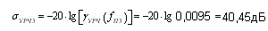
Далее находим значения напряжения 1-ой помехи на входах УРЧ и ПрЧ соответственно
Эти напряжения существенно ниже 10мВ и не могут вызвать нелинейных эффектов.

11.Строим характеристику избирательности ВУ, УРЧ и преселектора в целом. Расчет и построение проводим с использованием программы Mathcad.

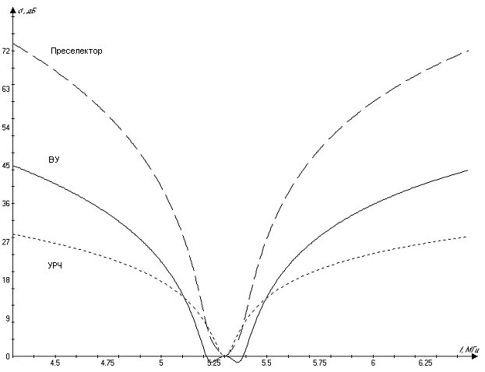

12. По графикам определяем значения полос пропускания
Изм.
Лист
№ докум.
Подпись
Дата
Лист
13
4072123000000 ПЗ

∆F_{ВУ} = 116 кГц, ∆F_{УРЧ} = 98 кГц, ∆F_{ПРЕС} = 110 кГц.
Полоса пропускания преселектора ∆F_{ПРЕС} оказалась больше ∆F_{УРЧ} из-за двугорбой резонансной характеристики ВУ.

2.1Выводы:
1. Помеха с частотой f_{П2} = 6,36 МГц попадает в полосу пропускания преселектора (∆F_{ПРЕС} = 110 кГц, ∆f_{П1} = 15 кГц), следовательно, в преселекторе не ослабляется.
Основное ослабление данной помехи происходит в ФСИ и достигает 183 дБ. На входе детектора q_{П1} =127 дБ, что можно считать вполне удовлетворительным.
Однако, напряжение 2-й помехи на входе УРЧ достигает 28 мВ, а на входе ПрЧ – 140 мВ. Столь большая помеха может вызвать нежелательные нелинейные эффекты в УРЧ и ПрЧ должно проводить с учетом требований по многосигнальной избирательности .
2. Помеха с частотой f_{П3} = 1,6 МГц попадает в канал приема ПЧ. Этот канал приема расположен ближе к основному каналу, чем зеркальный, поэтому помеха в меньшей степени ослабляется в преселекторе: σ_{ПРЕС 3} = 138,87 дБ. При заданном отношении U_{С} /U_{П} в антенне (-60 дБ) уровни сигнала и рассматриваемой помехи на входе ПЧ дает дополнительное подавление помехи σ_{ПРЧ 3} = 7,96 дБ, в результате на входе детектора имеем приемлемое значение q_{П2} = 88,53 дБ.
Изм.
Лист
№ докум.
Подпись
Дата
Лист
14
4072123000000 ПЗ

3. Помеха с частотой f_{П1} = 13,44 МГц не попадает ни в один из дополнительных каналов и ее уровень после ФСИ будет пренебрежимо мал. На входах УРЧ и ПрЧ уровень этой помехи недостаточен для нелинейного взаимодействия с f_{П1 ,} f_{П2} и f_{С} . Таким образом, 1-я помеха опасности радиоприемнику не представляет.

3.ПЕРЕЧЕНЬ ИСПОЛЬЗУЕМОЙ ЛИТЕРАТУРЫ
1. Радиоприемные устройства/ Под ред. Н.М.Фомин.- М.: Радио и связь, 1996.
Изм.
Лист
№ докум.
Подпись
Дата
Лист
15
4072123000000 ПЗ

2. Радиоприемные устройства/ Под ред. Н.Н.Буга.- М.: Радио и связь, 1986.
3. Радиоприемные устройства/ Под ред. В.В.Полшков.- М.: Радио и связь, 1984.
4. Руководство по курсовому проектированию радиоприемных устройств/ Под ред. О.В.Макаров – С-П.:1992.
5. Методические указания к курсовой работе

